重庆市水利局

关于改建铁路三江至南川线关坝支线水土保持方案（弃渣场补充）不予行政许可的决定

国能重庆铁路运输有限公司：

你单位提交的改建铁路三江至南川线关坝支线水土保持方案（弃渣场补充）审批申请（项目代码：2009-500000-53-01-024052）和《改建铁路三江至南川线关坝支线水土保持方案（弃渣场补充）报告书》收悉。我局于2024年7月1日受理该申请，并于7月5日组织专家对该水土保持方案进行了技术评审，报告质量评定等级不合格，未通过专家技术评审。因不满足行政许可条件，根据《中华人民共和国行政许可法》第三十八条第二款规定，我局对改建铁路三江至南川线关坝支线水土保持方案（弃渣场补充）审批申请作出不予行政许可决定，请你单位进一步修改完善、核实有关情况后再行报批。

你单位如不服本决定，可以在接到本决定之日起60日内向重庆市人民政府申请行政复议，也可以在接到本决定之日起6个月内向綦江区人民法院依法提起行政诉讼。

附件：改建铁路三江至南川线关坝支线水土保持方案（弃渣场补充）报告书专家评审意见

重庆市水利局

2024年7月15日

（此件主动公开发布）

（联系人：张春才；联系电话：023—88707091）

附件

改建铁路三江至南川线关坝支线水土保持方案（弃渣场补充）报告书专家评审意见

2024年7月5日，重庆市水利局组织召开了《改建铁路三江至南川线关坝支线水土保持方案（弃渣场补充）报告书》（以下简称《水保方案》）专家评审会。綦江区水利局、国能重庆铁路运输有限公司（项目法人）、中铁二院工程集团有限责任公司（主体设计单位）、中铁二院重庆勘察设计研究院有限责任公司（报告编制单位）的代表参加了会议。会议成立了专家组，专家组成员会前进行了现场踏勘，详细审阅了《水保方案》，会上认真听取了报告编制单位的汇报，并进行了深入讨论。根据“水利部令第53号”、“办水保〔2023〕177号”和“渝水〔2018〕267号”，专家组对《水保方案》进行了质量评分，质量评定等级不合格，不予通过技术评审。主要存在以下问题：

一、弃渣场及其附属建筑物的设计、施工及现状等内容调查、阐述不清楚。

二、部分弃渣场已实施的排水、排洪设施过流能力不够，方案分析评价不到位。

三、方案对弃渣场的水土保持措施调查不清、存在的问题评价不实，未对弃渣场及其附属建筑物提出整改措施。

四、附件、附图不完整。

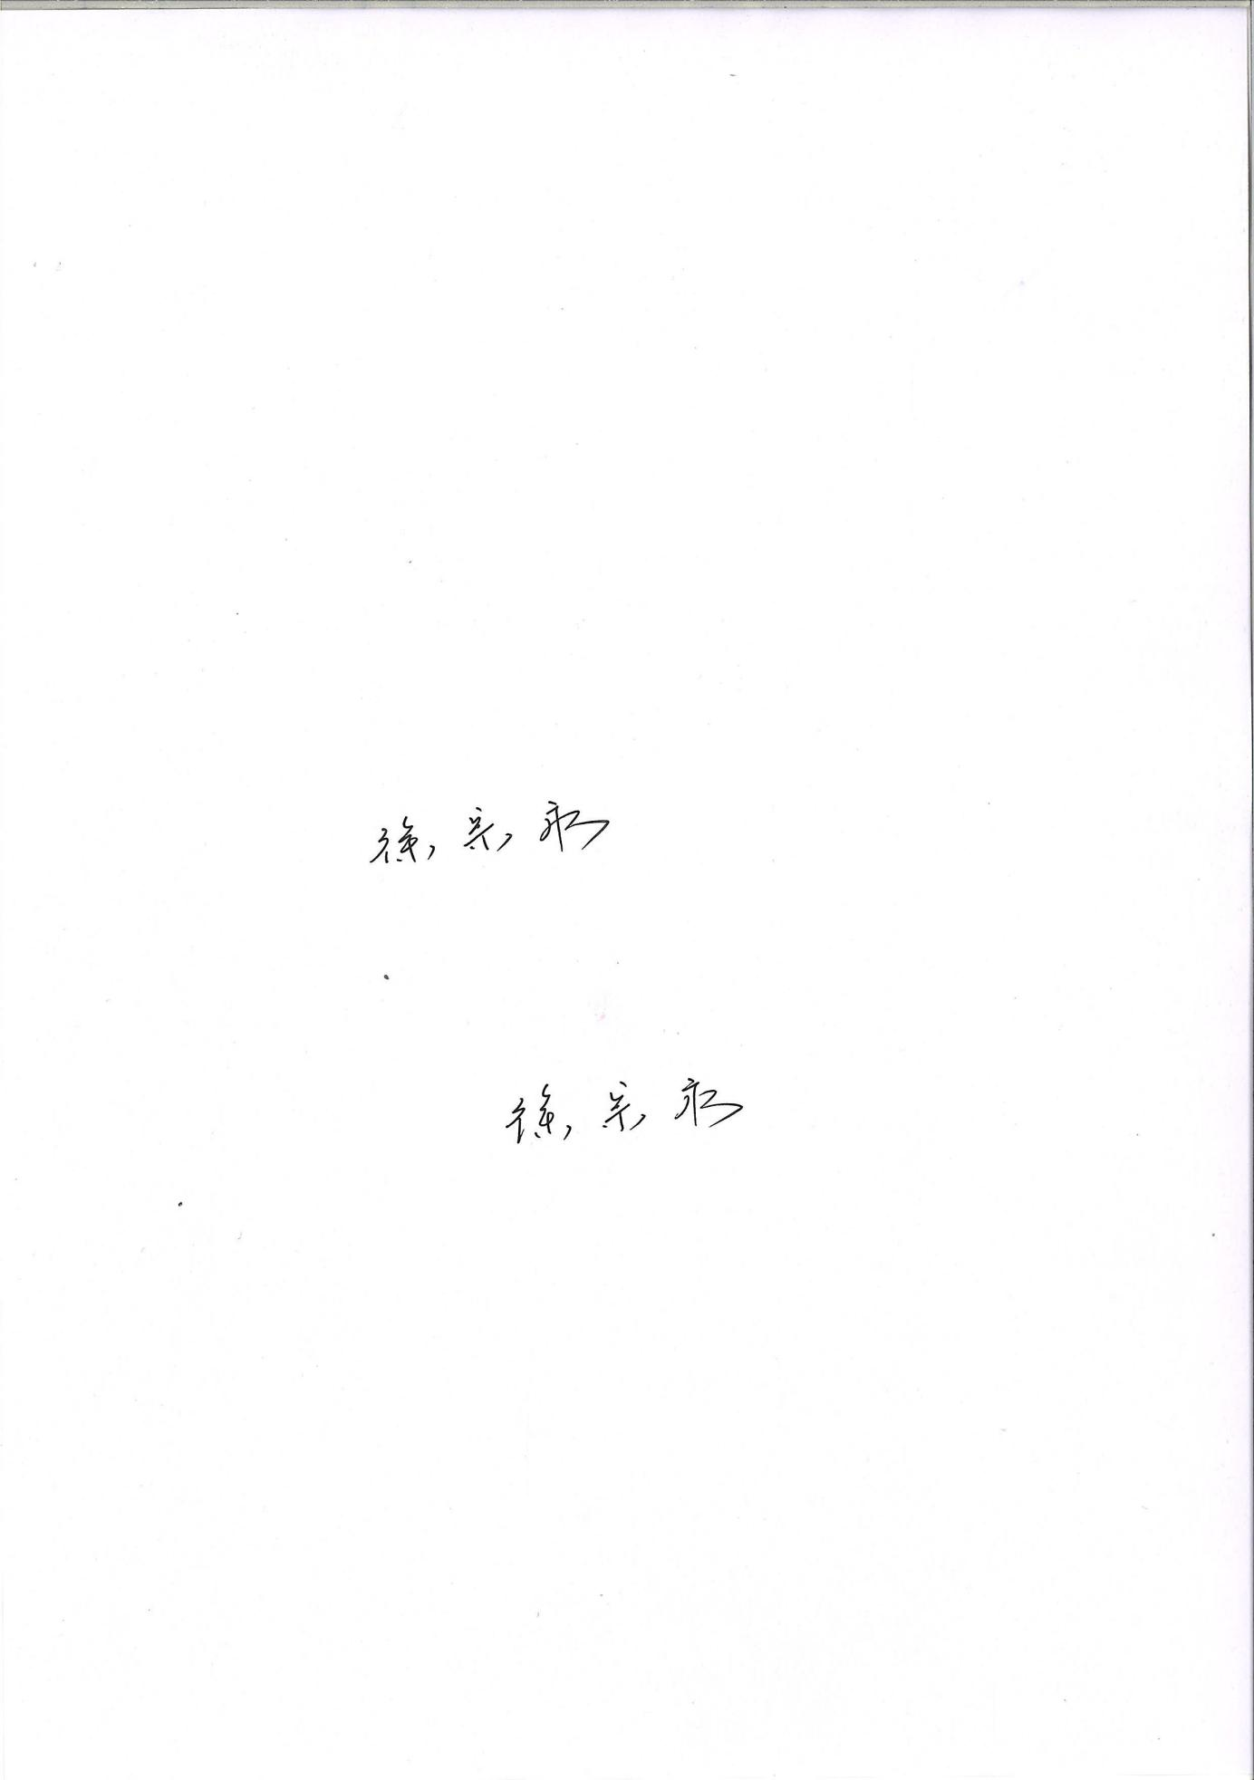专家组长：

2024年7月10日